

מעבדה בהנדסת חשמל

1א' 044157

פרויקט סיום

תבנית לדוח מסכם

גרסה 2.66

קיץ תשפ"ה 2025

|  |  |  |  |  |  |
| --- | --- | --- | --- | --- | --- |
| סטודנט | שם פרטי | שם משפחה |  | שם הפרויקט |  |
| 1 | יואב | יחיא |  | שם המדריך הקבוע | שוקי ודני |
| 2 | נדיר | בושרי |  | תאריך ההגשה | 27.10.2025 |

תוכן עניינים – פרויקט סופי

1 מנהלות – לתחזק לכל אורך הפרויקט 3

1.1 הנחיות כלליות 3

1.2 סיכום פגישות 4

1.3 ארכיטקטורה - ממשקים לעולם החיצון 5

1.4 צילום של מסכי הפרויקט 6

2 תכנון הפרויקט ולוח זמנים – להגיש פרק זה כדוח הכנה למעבדת VGA 7

2.1 תכנון לוח זמנים 7

2.2 סקר ספרות 8

2.3 הדרישות המקוריות של הפרויקט (כמו במצגת) 8

2.4 סכמת מלבנים 9

3 ממוש הסיפתח – להשלים פרק זה בסוף מעבדת VGA 10

3.1 מטרות ותאור הסיפתח 10

3.2 דיון ומסקנות עם המדריך 11

3.3 עדכון טבלאות התכנון 11

4 הכנת ה- MVP – להגיש פרק זה כדוח הכנה למעבדת אינטגרציה 12

4.1 רשימת חמשת המכלולים העיקריים, תפקידם וסדר ביצועם 12

4.2 פרוט ההגדרות של שני המודולים העיקריים למצגת 14

4.2.1 שיקולי בחירה 14

4.2.2 מודול ראשון - [שם המודול] - [שם הסטודנט האחראי] 15

4.2.3 מודול שני - [שם המודול] - [שם הסטודנט האחראי] 15

4.3 עדכון טבלאות התכנון 15

5 MVP במעבדת אינטגרציה – להשלים פרק זה בסוף מעבדת אינטגרציה 16

5.1 מימוש ה-MVP 16

5.2 שמוש ב-Signal Tap (S.T.) 17

5.3 עדכון טבלאות התכנון 17

6 תיאור מפורט של שני מודולים - להגיש עד מועד הצגת הפרויקט 18

6.1 מודול ראשון - [שם המודול] - [שם הסטודנט האחראי] 18

6.1.1 שרטוט המודול 18

6.1.2 דיאגרמת מצבים- bubble diagram) בועות) 19

6.1.3 פרוט המצבים העיקריים 20

6.1.4 סימולציה של המודול 21

6.2 מודול שני - [שם המודול] - [שם הסטודנט האחראי] 23

6.2.1 שרטוט המודול 23

6.2.2 דיאגרמת מצבים- bubble diagram) בועות) 23

6.2.3 פרוט המצבים העיקריים 24

6.2.4 סימולציה של המודול 25

7 מימוש ההירארכיה העליונה הסופית - להגיש עד מועד הצגת הפרויקט 26

7.1 שרטוט 26

7.2 צריכת משאבים 27

8 סיכום ומסקנות – להשלים ולהגיש את כל הדוח עד מועד הצגת הפרויקט 28

9 נספחים: דפי נתונים, קישורים, דפי מידע שונים בהם השתמשתם 29

# מנהלות – לתחזק לכל אורך הפרויקט

פרויקט הסיום מורכב יחסית למה שתכננתם עד כה. עקב כך וכדי שהפרויקט ייבנה בצורה הדרגתית, נעבוד בשלושה שלבים עיקרים, מהפשוט אל המורכב:

1. **סיפתח** – ביצוע פריט אחד או שניים הקשורים לממשקים של הפרויקט: תצוגה על מסך VGA וצליל. – יבוצע במעבדת VGA .
2. **PIPE** – ביצוע מסלול שלם ומנוון של הפרויקט הדורש שיתוף כל המכלולים העיקריים שלו, חלקם בצורה מצומצמת, וחלקם ללא שכפול – אמורים להשלים עד מעבדת האינטגרציה. במצב זה הפרויקט נקרא MVP – Minimal Viable Product.
3. **הפרויקט הסופי** – יושלם עד התאריך שנקבע להצגת הפרויקטים. בתאריך זה יוגש גם דוח זה בשלמותו.

* חובה לבצע את כל השלבים בסדר הנ"ל כאשר לכל שלב יש חלק בציון הפרויקט.
* פרקים מסויימים בדוח זה מהווים דוחות הכנה או סיכום של מעבדות, כפי שמצוין מפורשות בדוח ובהתאם ללו"ז המופיע במודל. בכל שלב שבו תתבקשו להגיש את דוח הפרוייקט החלקי, יש להגיש את הדוח כולו עם הפרקים המושלמים עד אותו שלב.

## הנחיות כלליות

* מטרת הדוח היא **לתכנן ולתעד** בצורה מלאה את פרויקט הסיום שבצעתם.
* יש לכתוב בצורה מלאה וברורה, כך שנתן יהיה להבין את הפרויקט על סמך קריאת הדוח.
* יש לוודא שכל השרטוטים, הסכמות, התמונות וכו' רלוונטים ומובנים. על מנת לשמור על איכות התמונה יש להעתיק שרטוט מ- QUARTUS ע"י: סימון השרטוט, העתק, הדבק, ולא Print-Screen.
* בכל אחד מפרקי הדוח, יש לציין את **תכונות המשחק אותן מימשתם**.
* לפני ההגשה הסופית יש **למלא ו/או לעדכן את כל סעיפי הדוח** בהתאם לגרסה הסופית של הפרויקט.

## סיכום פגישות

**מטרה**: בטבלה להלן "פגישות עם מדריכים" **תתכננו** מתי תפגשו עם המדריכים לאורך תקופת הפיתוח, מה תראו להם ותסכמו את עיקרי הדיון.

* תחילה **הוסיפו** תאריכים על פי לוח הזמנים הנתון של המעבדות.
* עם התקדמות הפרויקט ולפני ההגשה הסופית **עדכנו** תאריכים על פי מה שקרה בפועל.
* **הוסיפו** שורות לפי הצורך.

|  |  |  |  |  |  |  |
| --- | --- | --- | --- | --- | --- | --- |
| **פגישות עם מדריכים** | | | | | | |
| **תיאור** | **נושא לשיחה** | **במעבדת** | **תאריך בפועל** | **שם המדריך** | **צפי לתוצאות** | **הערות ומסקנות** |
| דיון בתכולת הפרויקט | מפרט ראשוני | VGA | 8.9 | שוקי | תוכנית עבודה | דנו על רעיוניות כללים ואיך נבדיל את המשחק שלנו מאחרים. תמה מיוחדת, סיפור דרך שלבים, הוספת אפשרות של שני שחקנים. |
| דיון בארכיטקטורה | סכמת מלבנים בעפרון | VGA | 8.9 | שוקי | משוב על המכלולים | חלוקה למודלים ברורים אשר יאפשרו אינטגרציה נוחה של כל חלקי המשחק בעתיד. |
| דיון בסיפתח | התכונה למימוש | VGA | 8.9 | שוקי | משוב על התחלה |  |
| דיונים על התקדמות/בעיות | מצב ה- MVP | אינטגרציה | 17.9 | דני ג. | פתרון בעיות |  |
| CODE REVIEW ראשוני | TOP  מכלולים | אינטגרציה | 17.9 | דני ג. | משוב על המכלולים |  |
| דיונים עם מדריך על בעיות |  |  |  |  |  | יבוצע בשעות קבלה |

* שימו לב: יש לעדכן טבלה זו באופן שוטף עם התקדמותכם בכל שלבי הפרוייקט.

## ארכיטקטורה - ממשקים לעולם החיצון

* תנו להלן את תיאור היחידות בחומרה מהן בנוי הפרויקט (כרטיסים, אמצעי קלט/פלט וכו') וזרימת הנתונים דרכן, בשרטוט. העזרו ברכיבים מהמצגת ואל תגישו שרטוט בעפרון.

|  |
| --- |
|  |

## צילום של מסכי הפרויקט

* הוסיפו לדוח תמונות של מסכי הפרויקט: המסך הראשי בגרסתו הסופית, ו/או מספר מסכים נוספים אם ישנם כאלה.

|  |
| --- |
| A screen shot of a video game  AI-generated content may be incorrect.A screen shot of a video game  AI-generated content may be incorrect.  מסך בחירת מצב משחק (שחקן אחד)  מסך פתיחה  A screen shot of a video game  AI-generated content may be incorrect.A screen shot of a video game  AI-generated content may be incorrect.  מסך הצגת שלב 1  מסך הצגת מקשים (שחקן אחד)  A screen shot of a game  AI-generated content may be incorrect.A screen shot of a video game  AI-generated content may be incorrect.  מסך הצגת שלב 2  מסך ניצחון  A screen shot of a video game  AI-generated content may be incorrect.A screen shot of a video game  AI-generated content may be incorrect.  מסך הפסד כתוצאה מחוסר זמן  מסך הפסד כתוצאה מחוסר חיים    מסך המשחק הראשי (שחקן אחד)    מסך הצגת מקשים (שני שחקנים)  מסך בחירת מצב משחק (שני שחקנים)  A screen with text on it  AI-generated content may be incorrect.A screen shot of a computer  AI-generated content may be incorrect.  מסך תיקו  מסך ניצחון של השחקן הכחול  מסך ניצחון של השחקן האדום    מסך המשחק הראשי (שני שחקנים) |

# תכנון הפרויקט ולוח זמנים – להגיש פרק זה כדוח הכנה למעבדת VGA

## תכנון לוח זמנים

**מטרה**: בטבלה להלן "לוח זמנים של התקדמות הפרויקט" תתכננו מתי תבצעו כל שלב, כאשר בהתחלה תוכלו להיעזר בלוח הזמנים של הקורס. תוך כדי העבודה תעדכנו ותמלאו את תאריכי הביצוע בפועל.

* **הוסיפו** שורות על פי הצורך ו/או **שנו** את "תאור הפעילות" כדי להתאים למצבכם הספציפי.

|  |  |  |  |
| --- | --- | --- | --- |
| **לוח זמנים של התקדמות הפרויקט** | | | |
| **תיאור הפעילות** | **תאריך מתוכנן** | **תאריך בפועל** | **הערות ומסקנות** |
| קביעה של תכונות הפרויקט – הבסיסיות והנרחבות | 07/09 | 10/09 |  |
| מימוש סיפתח | /0908 | 10/09 |  |
| תכנון/סכמת מלבנים MVP | /0907 | 16/09 |  |
| כתיבת מכונת המצבים/הבקר של הפרויקט | /0920 | 22/09 | הוספת מסך ראשי, מסך מקשים ומסך סיום (יתעדכן בהמשך) |
| מימוש MVP – משחק בסיסי | 05/10 | 30/09 | הוספנו טקסטורות, זמן מחשק, חיים וכמה שלבי קירות. |
| מימוש תכונות יותר מורכבות | 10/10 | 07/10 | הוספת PowerUps |
| השלמת תכונות/הרחבות נוספות | 20/10 | 20/10 | הוספת צלילים, מוקשים, ומשחק שני שחקנים |
| הגשת הפרויקט | 27/10 | 27/10 |  |

* יש לעדכן טבלה זו באופן שוטף.

## סקר ספרות

* מצאו באינטרנט דוגמה למשחק דומה ושחקו בו. ראו אם כזה תרצו לממש והוסיפו לכאן תמונות מייצגות וקישורים.

|  |
| --- |
| תשובה: ראינו את המשחק [BomberMan](https://www.retrogames.cz/play_085-NES.php) המקורי, וכן את המשחק [Playing With Fire 2](https://www.miniplay.com/game/playing-with-fire-2). |

## הדרישות המקוריות של הפרויקט (כמו במצגת)

* פרטו את הדרישות המקוריות של הפרויקט.

|  |
| --- |
| תשובה:   * שחקן שיכול לנוע ימינה ושמאלה מעלה ומטה * פצצת זמן שמתפוצצת תמיד - למעלה למטה * צלילי התנגשות וזכייה * סוג אחד של קירות – קבוע * סוג אחד של פצצה * סוג אחד של מוקש |

* במידה וחסרו פרטים בהגדרת בפרויקט, הוסיפו את ההנחות הספציפיות שלכם לפיהן פעלתם.

|  |
| --- |
| תשובה: אנו מעוניינים לממש mode של שני שחקנים אשר נלחמים זה בזה. |

## סכמת מלבנים

* הציגו סכמת מלבנים כללית של רכיבי הפרויקט שלכם (עם VISIO או PPT, לא בעפרון).אמורים להיות כ- 10-20 מלבנים, לא יותר.

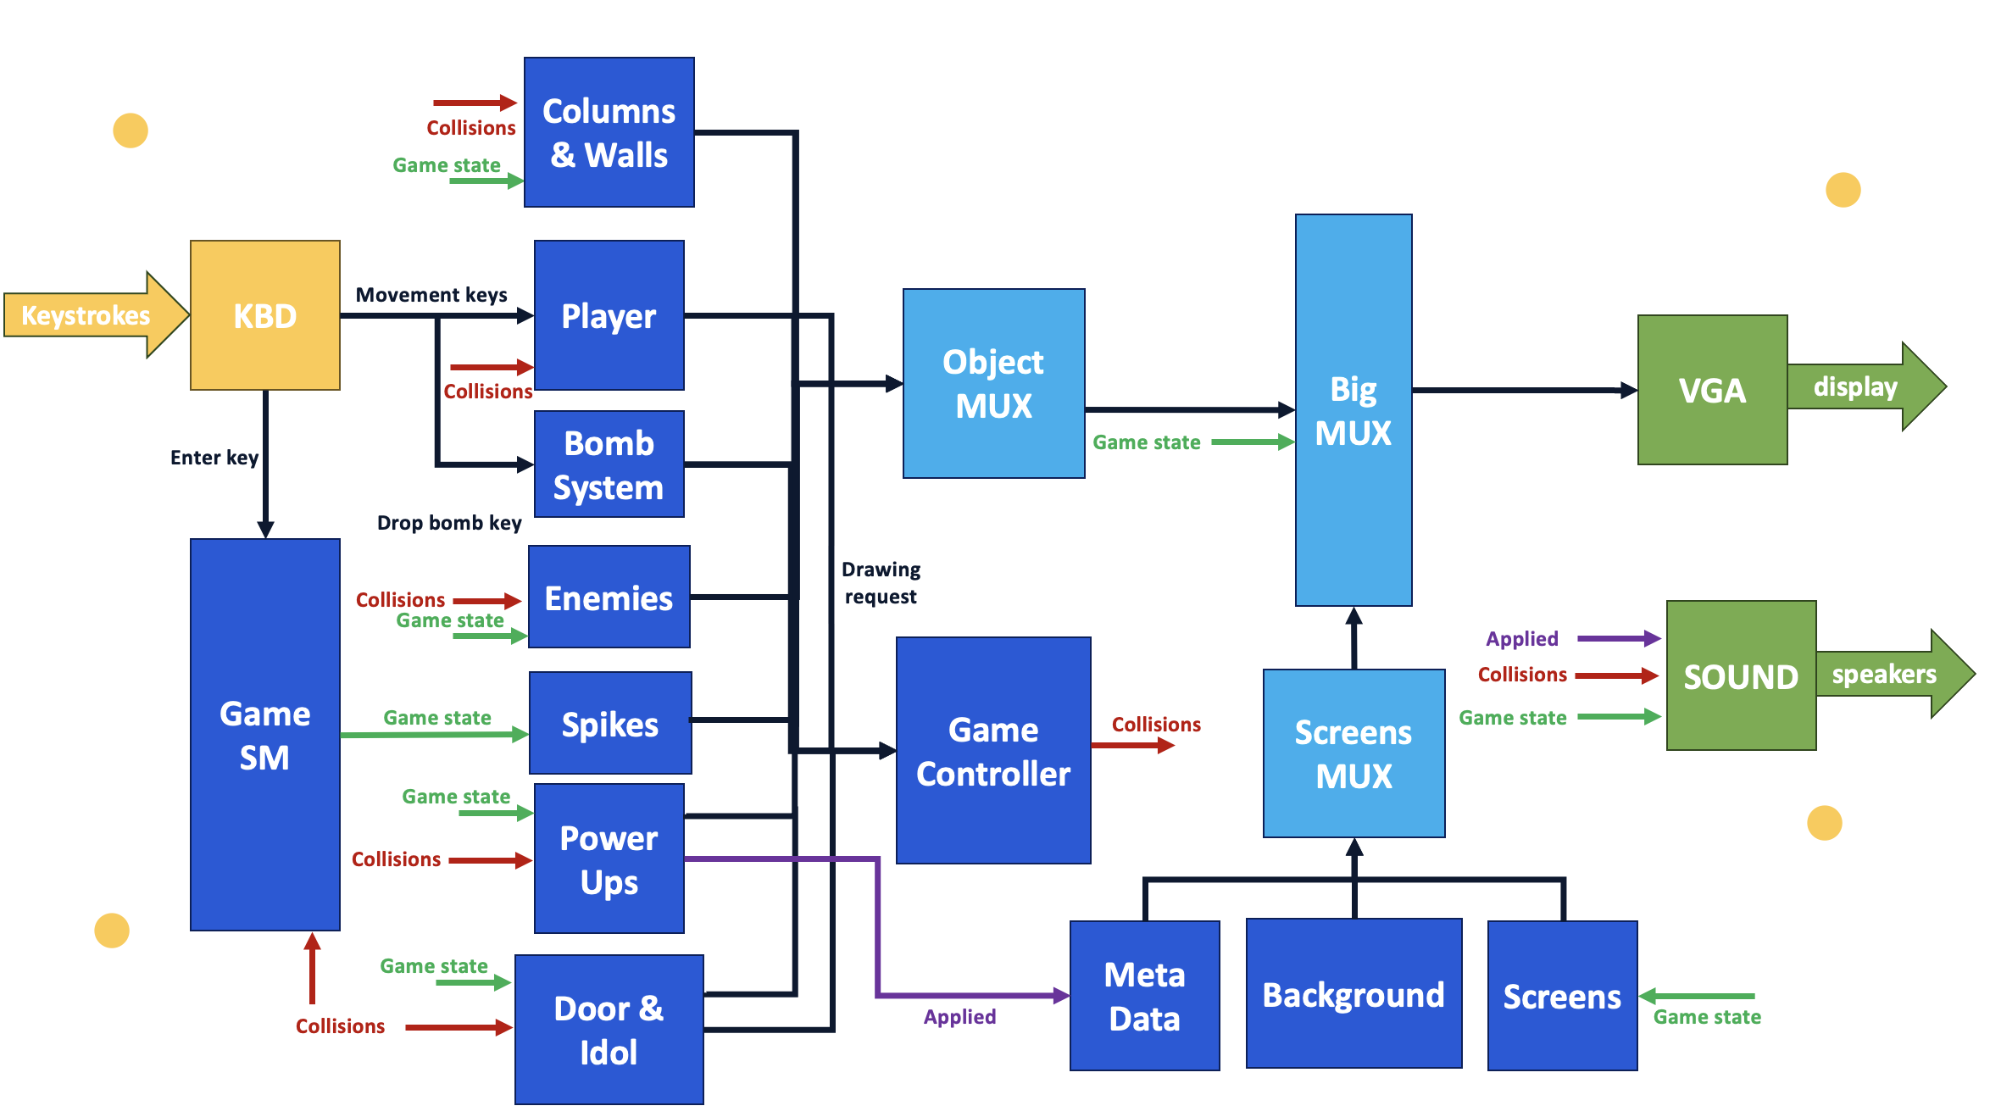

# ממוש הסיפתח – להשלים פרק זה בסוף מעבדת VGA

השלימו את המטלות שבפרק זה במהלך או בסיום מעבדת ה- VGA (כחלק מהדוח הסופי השלם).

## מטרות ותאור הסיפתח

* רשמו כאן מה אתם מצפים להשיג מהסיפתח.

**תשובה**: אנו מצפים להשיג שחקן שיכול לזוז, להתנגש בקירות אשר מוגדרים מראש.

* הוסיפו לכאן צילום של ה TOP שביצעתם במעבדה VGA – סמנו עליו את החלקים העיקריים (מלבנים וטקסט גדול).

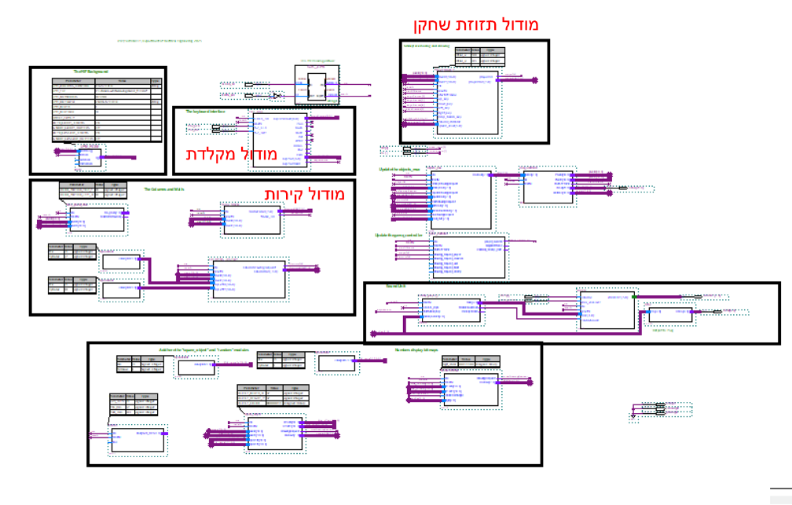

## דיון ומסקנות עם המדריך

* רשמו כאן את עיקרי הדברים, ודגשים חשובים להמשך העבודה.

**תשובה**: לעבוד מסודר, לשמור גרסאות לעיתים תכופות, לחלק את המשימות בין חברי הצוות.

## עדכון טבלאות התכנון

V

* עדכנו בבקשה את הטבלה של תכנון הזמנים שבפרק ‏2.1 וסמנו V אם עדכנתם .
* תכננו את חלוקת הפרויקט שלכם למודולים פונקציונלים ומה יהיו הקשרים ביניהם וסמנו V אם עדכנתם .

V

* השלימו את הפרק הזה בסיום מעבדת ה- VGA.

# הכנת ה- MVP – להגיש פרק זה כדוח הכנה למעבדת אינטגרציה

## רשימת חמשת המכלולים העיקריים, תפקידם וסדר ביצועם

פרטו בטבלה להלן את חמשת המכלולים העיקריים של הפרויקט.

* **המנעו ממכלולים טריוויאליים כמו KBD ו**רצוי להתחיל עם ליבת הפרויקט (החלק החשוב/הארוך/המורכב של הפרויקט)
* לכל יחידה פרטו, בנוסף לשם ותפקיד, את הסיבוכיות שתידרש לדעתך למימושה (קל /בינוני/ קשה)
* החליטו מהו סדר המימוש ומיינו את המכלולים לפי סדר זה
* ב"תפקיד מנוון עבור ה- MVP " (Minimum Viable Product - MVP) הכוונה היא לתאר מה המינימום שמכלול זה יבצע בשלב הראשון, כדי שנוכל להשתמש בו בשלב ה- PIPE, לפני שנרחיב אותו לפונקציונליות מלאה.

|  |  |  |  |  |  |
| --- | --- | --- | --- | --- | --- |
| מודול מס' | שם | תפקיד | תפקיד מנוון - עבור ה- MVP | סיבוכיות התכן | סדר ביצוע |
| 1 | השחקן | תזוזת השחקן, הוצאת המיקום הנוכחי שלו | שהשחקן יזוז בלי בעיות | בינוני | 1 |
| 2 | קירות אקראיים | להוסיף קירות אקראיים למשחק אשר ניתנים להריסה | להוסיף מספר פריסטים של קירות אשר יתווספו | בינוני | 3 |
| 3 | אויבים | להוסיף אויבים אשר נהרגים במגע עם פיצוץ, זזים באופן זהה, נוצרים באקראי | להוסיף מספר אויבים במקומות ידועים | בינוני | 4 |
| 4 | מטה-דאטה | להוסיף טיימר, חיים, ניקוד, וכל מידע אחר | להוסיף טיימר, חיים | קל | 5 |
| 5 | פצצה | השחקן יכול להניח פצצה אשר הורסת קירות | להפיל פצצה במיקום של השחקן ללא שינוי ברדיוס | בינוני | 2 |

## פרוט ההגדרות של שני המודולים העיקריים למצגת

רשמו תת-פרק לכל אחד משני המודולים שתתכננו להציג במצגת הסיום.

* לא לבחור מודול שולי כמו ה- MUX, עדיף לבחור מודול בעל מכונת מצבים או קוד מורכב אחר.
* יש להקפיד לתאר מודול אחד לכל סטודנט (שיהיה תכנון שלו ואותו הוא יציג גם במצגת סיום).
* כעת יש להציג מודולים אלה בקצרה, הרחבה נוספת על מודלים אלה תהיה בפרק ‎‏6.
* במידה וזה פרוייקט ליחיד- ניתן להגדיר מודול אחד בלבד

### שיקולי בחירה

* מדוע נבחרו מודולים אלה, על אילו מודלים התלבטנו ובסוף ויתרנו.

**תשובה**: בחרנו במודלים של הפצצה והשחקן מכיוון שאלו המודלים העיקריים של המשחק, וכן אלו הראשונים שהתחלנו לעבוד עליהם. התלבטנו על מודל הקירות השבירים ומודל האויבים, אך החלטנו לוותר עליהם בשלב זה מטעמי סדרי עדיפויות.

### מודול ראשון – PLAYER MOVE MODULE – נדיר בושרי

|  |  |
| --- | --- |
| תפקיד מפורט של המודול | תפקידו לנהל את השחקו ואת מיקומו במגרש. |
| למה הוא חשוב | השחקן הוא הלב של המשחק שלנו. |
| מימוש מצומצם MVP)) | *בשלב הראשון נרצה לממש את השחקן כך שיזוז רק בין הקירות, וייתקע בקירות הקבועים/ההריסים.* |
| אופן המימוש | המודול מקבל סיגנלים מהמקלדת, ובכל פריים מזיז את השחקן בהתאם לחישוב שמתבצע, וכן ביחס להתנגשויות בעצמים השונים, כגון קירות, אויבים וכו'. |
| כניסות עיקריות | מקשי המקלדת, התנגשות עם קירות |
| יציאות עיקריות | מיקום XY של השחקן |

### מודול שני – BOMB MODULE – יואב יחיא

|  |  |
| --- | --- |
| תפקיד מפורט של המודול | תפקידו לנהל את הפצצה, את הזמנים של הפיצוץ, רדיוס הפיצוץ, מיקומו. |
| למה הוא חשוב | הפצצה הוא הכלי העיקרי של השחקן להתקדם במשחק |
| מימוש מצומצם MVP)) | בשלב הראשון נרצה לממש כך שהפצצה מונחת היכן שהשחקן נמצא, ונעלמת לאחר מספר שניות. |
| אופן המימוש | המודול מקבל סיגנל של הנחת פצצה, ומיקום השחקן הנוכחי, ומעלה בקשת ציור לפצצה. בנוסף, ישנו מונה שניות שמימשנו במעבדה SV2, אשר דואג להעלים את הפצצה לאחר מספר שניות שנקבע מראש. כאשר הפצצה מתפוצצת יועלה סיגנל מתאים וכן מיקום הפצצה ישוקף כלפי מעלה. מיקום זה יסייע בחישוב של ההרס של הקירות השבירים, האויבים והשחקן עצמו. |
| כניסות עיקריות | מיקום XY של הפינה השמאלית של השחקן, מונה של שניות, מקש הנחת פצצה. |
| יציאות עיקריות | מיקום XY של הפינה השמאלית של הפצצה שהונחה, רדיוס פיצוץ, סיגנל פיצוץ*.* |

## עדכון טבלאות התכנון

* עדכנו בבקשה את טבלאות המעקב של הפגישות ולוח הזמנים וסמנו V אם עדכנתם .

V

# MVP במעבדת אינטגרציה – להשלים פרק זה בסוף מעבדת אינטגרציה

השלימו את המטלות שבפרק זה במהלך או בסיום מעבדת האינטגרציה והגישו בסוף עם הדוח הסופי השלם.

## מימוש ה-MVP

* תארו מה עושה הפרויקט בצורת ה- MVP, כלומר, הפרויקט במצבו המינימלי.

**תשובה**: כעת בפרויקט ישנו לוח משחק מוגדר עם שחקן שיכול לזוז לכל הכיוונים. ישנם עמודים וקירות אשר מוגדרים כך שהוא אינו יכול לעבור דרכם. פצצה אשר מתפוצצת בשלוש צורות שונות אשר נבחרות בצורה רנדומלית. אויבים אשר נעים על הלוח בכיוונים אשר משתנים כאשר הם פוגעים בקיר, עמוד, פצצה או בגבולות החיצוניים של המשחק.

* העתיקו לכאן את סכמת המלבנים הכללית וסמנו עליה את המכלולים המשתתפים בביצוע ה- MVP.

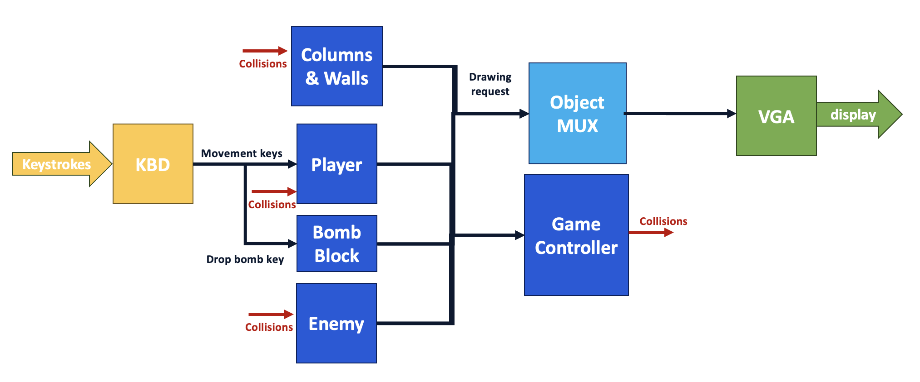

* העתיקו את סכמת ההירארכיה העליונה של ה- MVP מ- QUARTUS (אפשר בכמה תמונות).

|  |
| --- |
| **מכונת מצבים**  **Game Controller**  **מודל האויבים**  **מודל הפצצה**  **מודל הקירות והקופסאות**  **מודל השחקן** |

## שמוש ב-Signal Tap (S.T.)

* אם השתמשתם ב .T.S כדי לזהות באג אמיתי, צרפו מסך של ה .T.S בו זיהיתם את הבאג. הסבירו מה היה הבאג, כיצד זיהיתם ותקנתם אותו.
* אם לא זיהיתם באג אמיתי ב .T.S **חבל**, אבל עדיין **יש לצרף** מסך של שימוש ב- .T.S בו מתבצעת פעולה סינכרונית מסובכת יחסית ויש להסביר אותה.

|  |
| --- |
|  |

**הסבר התוצאות**:

במהלך פיתוח ה- MVP נתקלנו בבעיה שלפעמים השחקן הצליח לעבור דרך העמודים/קירות של המשחק, בעזרת שימוש ב- Signal Tap הצלחנו לדבג את הבעיה ולפתור אותה. במסך הראשון ניתן לראות כי המידע אשר נשמר בתוך hit_reg משתנה כל עלייה של column_collision בצורה שגורמת לכך שבסוף הוא מכיל אינפורמציה על פגיעה שלא באמת קיימת. כדי לפתור את הבעיה הוספנו hit_flag אשר מאפשר רק עדכון אחד של hit_reg כל פריים ובכך פותר את הבעיה שהייתה לנו.

## עדכון טבלאות התכנון

* עדכנו בבקשה את טבלאות המעקב של ההתקדמות בפרויקט וסמנו V אם עדכנתם .

V

# תיאור מפורט של שני מודולים - להגיש עד מועד הצגת הפרויקט

**מכאן והלאה יש להשלים את כל הסעיפים עבור הפרויקט בצורתו הסופית. כמו כן, יש לעדכן גם פרטים בסעיפים קודמים, במידה וחלו בהם שינויים. יש להגיש את הדוח השלם והסופי עד מועד הצגת הפרויקט**.

בסעיפים הבאים יש להרחיב על המודולים שעליהם כתבתם בקצרה בסעיף ‎‏4.2, אותם תציגו גם במצגת.

**להזכירכם:**  מודול אחד לכל סטודנט - (שיהיה תכנון וביצוע שלו ועליו הוא יסביר גם במצגת). **יש לקחת מודולים מהמורכבים יותר**, רצוי כאלה המכילים מכונת מצבים, ולא קוד טריוויאלי. **לכל מודול** יש להשלים את הסעיפים שלהלן.

## מודול ראשון - [player_move] - [נדיר בושרי]

### שרטוט המודול

|  |
| --- |
|  |

### דיאגרמת מצבים- bubble diagram) בועות)

|  |
| --- |
|  |

### פרוט המצבים העיקריים

* פרטו את המצבים העיקריים:

|  |  |  |
| --- | --- | --- |
| **שם המצב** | **פעילות עיקרית** | **לאיזה מצב עוברים מהמצב הנוכחי ובאילו תנאים** |
| *IDLE_ST* | *טוענים את המיקום ההתחלתי של השחקן כפי שנקבע בפרמטרים החיצוניים.* | ***עוברים*** *ל****-*** *MOVE_ST* ***עם*** *עליה בשעוןclk וכן קבלת סיגנל גבוהה של game_on.* |
| *MOVE_ST* | בהתאם למקשים אשר השחקן לוחץ עליהם ונקבע האם צריך להוסיף ערך חיובי או שלילי למיקום השחקן בציר X או Y. כמו כן באם מתקבל אות על התנגשות בקיר או עמוד נזהה אותה ונשמור את כיוון ההתנגשות אשר מגיע מסיגנל HitEdgeCode. כמו כן נחפש התנגשות נוספת (אם קיימת) אך נשמור אותה רק בתנאי והיא שונה מההתנגשות הקודמת. | ***עוברים*** *ל****-*** *START_OF_FRAME_ST* ***עם*** *עליה בשעון clk וכן קבלת סיגנל גבוהה של*  *startOfFrame.* |
| *START_OF_FRAME_ST* | טיפול בפגיעה בקירות או עמודים אשר התקבלו במצב הקודם לפי קודים מוגדרים מראש. זה נעשה ע''י שמירה של תנועת השחקן רק בערוצים מותרים. כמו כן איפוס של הרגיסטרים והפלגים של המצב הקודם. | ***עוברים*** *ל****-*** *POSITION_CHANGE_ST* ***עם*** *עליה בשעון clk.* |
| *POSITION_CHANGE_ST* | מעדכנים את מיקום השחקן לפי מה שנקבע בשני המצבים הקודמים. וכן עדכון רמת המהירות כפי שהיא נקבעת מחוץ למודל. | ***עוברים*** *ל****-*** *POSITION_LIMITS_ST* ***עם*** *עליה בשעון clk.* |
| *POSITION_LIMITS_ST* | שומר על השחקן רק בתוך המסגרת. | ***עוברים*** *ל****-*** *IDLE_ST* ***עם*** *עליה בשעון clk וכן קבלת סיגנל נמוך של game_on.* ***או*** *שעוברים של- MOVE_ST בעליית שעון clk.* |

### סימולציה של המודול

* הריצו סימולציה למודול: בסימולציה יש לבדוק את כל הכניסות והיציאות, כל מקרי הקצה וכל המקרים המיוחדים.
* הציגו את תוצאות הסימולציה, אפשר במספר חלונות אם יש צורך. מעל כל חלון כתבו מה הוא בודק. **סמנו בעזרת חיצים על דיאגרמת הזמנים, את מקום הבדיקה** ולמה אתם מצפים (ראו דוגמה למטה). וודאו שבחלון הסימולציה רואים את רשימת האותות ואת ציר הזמן.

|  |
| --- |
| באיזור הצהוב: ניתן לראות כי הכניסות של המקשים אינן משפיעות כיוון שאנו במצב ST_IDLE ולא עלה הסיגנאל game_on.  באיזור הירוק: כיוון שעלה סיגנאל game_on ניתן לראות כי לחיצה על המקשים משנה את מיקום השחקן (topLeftX, topLeftY) וכן מכונת המצבים משתנה בהתאם.  באיזור האדום: ניתן לראות כי מכונת המצבים לא מאפשרת לצאת מחוץ לגבולות איזור המשחק. הנק' (48, 15) היא הפינה הכי שמאלית ועליונה אליה ניתן להגיע. לכן גם אם השחקן מנסה הוא מיד מוחזר לנק' הנכונה.  באיזור הכחול: ניתן לראות השפעה של הגדלת המהירות. מיקום השחקן גדל בקצב גדול יותר.    באיזור הסגול: ניתן לראות כי עלייה של סיגנאל column_collision מסמנת כי התבצעה פגיעה וערך ה-HitEdgeCode נטען לתוך ה- hit_reg וכן מיקוןם השחקן מתעדכן ביחס למיקום הפגיעה. כאשר 2 מסמן פגיעה מצד ימין ו-1 מסמן פגיעה מלמטה.  באיזור הצהוב: נוכל לראות כי אם ישנה פגיעה משני כיוונים שונים אזי היא נטענת לשני הרגיסטרים ושניהם נלקחים בחשבון.    באיזור האדום: ניתן לראות כי כאשר הסיגנאל game_on יורד אז אנו חוזרים למצב IDLE_ST ומיקום השחקן חוזר למיקומו הרגיל. |

## מודול שני - [יואב יחיא] - [bomb & blast] – שני המודולים חולקים מקום בתוך המודול Bomb_Block, בחרנו להציג את שניהם כיוון שהם עובדים יחדיו ומושפעים אחד מפעולתו של האחר.

### שרטוט המודול

* הציגו את שרטוט המודול כפי שהוא ממומש בקוורטוס.

|  |
| --- |
|  |

### דיאגרמת מצבים- bubble diagram) בועות)

* הציגו את דיאגרמת המצבים של המודול.
* אם לא ממשתם באמצעות מכונת מצבים תארו דיאגרמה לוגית של המודול.

|  |
| --- |
| מודול הפצצה:    מודול הפיצוץ: |

### פרוט המצבים העיקריים

* פרטו את המצבים העיקריים במודול הפצצה:

|  |  |  |
| --- | --- | --- |
| **שם המצב** | **פעילות עיקרית** | **לאיזה מצב עוברים מהמצב הנוכחי ובאילו תנאים** |
| S_idle | המצב מחכה לטריגר (מפורט במעבר מצב);. באם זוהה הטריגר, יציאות המיקום של הפצצה מתעדכנות לפי ה-MSB של כניסות המיקום של השחקן באותו הרגע על מנת שהפצצה תונח רק במקומות חוקיים במבוך. כמו כן, מורם דגל bomb_flag אשר מודיע כי הפצצה הונחה. | עוברים למצב הבא S_run בעליית שעון וגם כאשר מזוהה הטריגר: הנחת הפצצה (מקש) וכן ווידוא כי לא קיימת כבר פצצה באמצעות לוגיקה פנימית bomb_flag. |
| S_run | במצב זה הפצצה מתקתקת במשך 3 שניות (עוקבים באמצעות לוגיקה פנימית timer וכן באמצעות הכניסה oneSecPulse). | עוברים למצב הבא S_explode בעליית שעון וכן בתנאי שהטיימר הפנימי התאפס. כמו כן, היציאה blast עולה ל-1. |
| S_explode | במצב זה שוהים מחזור שעון אחד בלבד. מטרתו להעלים את הפצצה מן המסך, לאפס את דגל bomb_flag, וכן לאפס את היציאה blast, כך שהיא למעשה קיבלה פולס. | עוברים למצב ההתחלתי S_idle בעליית שעון. |

* פרטו את המצבים העיקריים במודול הפיצוץ:

|  |  |  |
| --- | --- | --- |
| **שם המצב** | **פעילות עיקרית** | **לאיזה מצב עוברים מהמצב הנוכחי ובאילו תנאים** |
| S_idle | כשמו כן הוא, המצב ממתין לטריגר (מפורט במעבר מצב). באם זוהה הטריגר, היציאה explode מורמת ל-1 גבוה, וכן מיקום הפיצוץ מתעדכן לפי מיקום הפצצה הנוכחי. | עוברים למצב הבא S_explode בעליית שעון וגם כאשר מזוהה הטריגר: הפולס blast מן המודול bomb. |
| S_explode | כאשר מזוהה הטריגר, מתעדכנות היציאות של מיקום הפיצוץ על מנת להעלימו מן המסך, וכן היציאה blast יורדת ל-0, כך למעשה כל עוד הפיצוץ קיים היציאה הזו מעדכנת את שאר המודולים על כך. | עוברים למצב ההתחלתי S_idle בעליית שעון וכן כאשר oneSecPulse עולה, אפקטיבית לאחר שנייה אחת. |

### סימולציה של המודול

* הריצו סימולציה למודול: בסימולציה יש לבדוק את כל הכניסות והיציאות, כל מקרי הקצה וכל המקרים המיוחדים.
* הציגו את תוצאות הסימולציה, אפשר במספר חלונות אם יש צורך. מעל כל חלון כתבו מה הוא בודק. **סמנו בעזרת חיצים על דיאגרמת הזמנים, את מקום הבדיקה** ולמה אתם מצפים (ראו דוגמה למטה). וודאו שבחלון הסימולציה רואים את רשימת האותות ואת ציר הזמן.
* שימו לב יש למלא חלק זה במהלך העבודה ולא לצאת ידי חובה אחרי שסיימתם

|  |
| --- |
| דוגמה לסימולציה תקינה: |

# מימוש ההירארכיה העליונה הסופית - להגיש עד מועד הצגת הפרויקט

## שרטוט

* הציגו כאן שרטוט מלבנים של ההירארכיה העליונה של הפרויקט – מצויר מעל תדפיס הקוארטוס:

|  |
| --- |
|  |

## צריכת משאבים

|  |
| --- |
|  |

* האם צריכת המשאבים (Logic utilization (in ALMs)) סבירה, לאן לדעתכם הלכו רוב המשאבים? ציינו את זמן הקומפילציה. האם עמדתם בדרישת קומפילציה של **פחות מ- 10 דקות**?

|  |
| --- |
| **תשובה:** צריכת המאבים סבירה ואנו מניחים כי רובם הלכו לשמירת הביטמאפים השונים, ה-Maze של מודלים מסוימים וכן לוגיקה פנימית. כמו כן עמדנו בדרישת הזמן, הקומפילציה על מחשב לקחה **07:17 דק'.** |

# סיכום ומסקנות – להשלים ולהגיש את כל הדוח עד מועד הצגת הפרויקט

* סכמו את החוויה של ביצוע הפרויקט. התייחסו לעמידה בדרישות, קשיים, פתרונות, שימוש בכלים, מסקנות.

|  |
| --- |
| תשובה: הפרויקט היה מהנה במיוחד! הדברים העיקרים שלמדנו הם:   * עבודת צוות, חלוקת משימות, ניהול ועמידה בלוחות זמנים. * שימוש ב-Version Control כדוגמת Git וכן שימוש ב-Archive. * עיצוב (שימוש בכלי בינה מלאכותית ליצירת תמונות, ציור בכלי PixelArt) * עיצוב משחק (חשיבה על תפאורה, מוזיקה, משחקיות, עניין, עלילה) * עבודה בשלבים, הרצת טסטים תוך כדי ותיקון במידת הצורך. * עבודה לפי מודולים כקופסאות שחורות מאפשרת הרחבה בהמשך. * שימוש בכלי Debug כדוגמת ה-SignalTap.   הקשיים שעלו והפתרונות:   * תנועה של השחקן אפשרה מעבר דרך קירות אסורים במקרים מאוד ספציפיים. הבעיה עלתה לאחר הרצת QA מקיף. הפתרון פורט לעיל במסגרת תיאור המודול player_move. * שינוי מהירות וחיים לשחקן בקלות – התחלנו עם מודול בשם DebugLives שמטרתו היתה להעלות ולהוריד חיים לשחקן באמצעות הסוויצ'ים בלוח כדי לבדוק התנהגויות. לימים מודול זה הפך להיות המתווך בין כמות החיים הנוכחית של השחקן לבין זו המוצגת ב-METADATA שבמשחק, כאשר הסוויצ'ים הוחלפו בסיגנלים מתאימים. * זמני קומפילציה ארוכים כתוצאה מהוספה של לוגיקה ושל ביטמאפים אילצו אותנו לחשוב על פתרונות יצירתיים כדי לחסוך בשכפול מיותר של אובייקטים. משיכת חוטים ספציפיים ושימושם כבוררים בין שתי אפשרויות היא דוגמה נהדרת לכך.   מסקנות:   * להתחיל לעבוד על הדו"ח מוקדם יותר * לנסות ולתכנן כמה שיותר קדימה, תוך ראייה לעתיד ומחשבה על הוספת פיצ'רים חדשים אשר תקל על המימוש הנוכחי. |

* המלצות לשנה הבאה (אם יש):

|  |
| --- |
| תשובה: |

* להזכירכם : **לפני ההגשה הסופית** יש לחזור לתחילת הדוח למלא ו/או לעדכן את **כל סעיפי הדוח** בהתאם לגרסה הסופית של הפרויקט.

# נספחים: דפי נתונים, קישורים, דפי מידע שונים בהם השתמשתם

* שימו לב למחוק את כל הדוגמאות מהדוח הסופי.
* הוסיפו כאן דפי נתונים, מאמרים, קישורים בהם השתמשתם במהלך העבודה על הפרויקט, או כל מידע שהיה נוסף לחומר שקבלתם בקורס.
* אחרי סיום הדוח - לחצו על הקישור להלן ומלאו בבקשה את השאלון המצורף.

|  |
| --- |
|  |
| |  | | --- | | [**מלאו את הטופס**](https://docs.google.com/forms/d/e/1FAIpQLScKIokZgowmcDuf0l79Qzn_sybx6sq9v_V_CBx9J30Exvg08w/viewform?c=0&w=1) | |